Раджа-Звезда
– на связи
(Слово Иерарха Нибиру)

Аннотация
Брошюра «Раджа-Звезда – на связи» составлена из Посланий, полученных с 5 по 8 сентября 2014 г.
Брошюра является второй по счету. Первая принятая от Учителей с Нибиру называется «Весть с планеты Нибиру» (Предупреждение землянам).
Обе брошюры предлагаются для ознакомления людям, интересующимся знанием, касающимся Эпохи Суда – Эпохи Апокалипсиса.

Древнешумерское изображение Нибиру, или Раджи-Звезды.

У таинственной планеты, которая чаще всего изображается в виде шара с крыльями, много названий.

Древние шумеры называли её Нибиру.
Древние греки называли Немезидой (в честь богини Возмездия).
У индейцев племени хопи – она Красная качина (Красная планета).
В Библии она упоминается как Красный Дракон.
У Мишеля Нострадамуса она Бородатая Звезда.
Учителя Гималайской Твердыни называют её Раджа-Звезда (Письма Махатм).
В Учении Агни Йога и Письмах Е.Рерих она называется Звездой Урусвати.

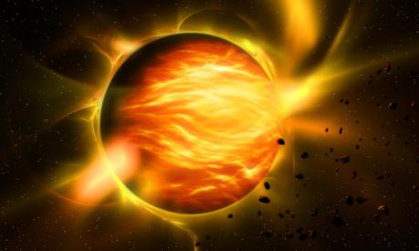

1-ое Слово
Иерарха Планеты Нибиру

5 сентября 2014 года
1 час 52 мин.

Земляне!
Планета Нибиру (Раджа-Звезда) говорит с вами.
Пришёл Час Священный!
Положение Земли более чем печально!
Наиболее сознательные и стремящиеся к свету люди должны соединиться и осуществить План Сынов Разума!
Человечество – в опасности.

С каждым днем и часом будет нарастать опасность – и, наконец, людские массы столкнутся лицом к лицу с суровой действительностью! Люди не верят.
Но Мы наблюдаем, как бесконечное количество раз на планете зарождалась и гибла цивилизация.
Ваша, нынешняя, – не первая и не последняя!

Планета переполнена низкими сознаниями. Она нуждается в разрядителях губительных энергий.
Неслыханное напряжение возникло в атмосфере Земли. Противоречия нарастают.
Множатся болезни.
Усиливаются катаклизмы.
Ученики Белого Братства на Земле, последователи Учений, разрознены.
Много чинится чудовищных преступлений, за которые придется отвечать.
Кому?!
Всему человечеству.

Христос спускался на Землю.
Теперь идет Антихрист.
Явитель самой преисподней усилит битвы, и это повлечет за собой многие разрушения.
Во дни печали тяжко придётся всем.

Космос шлет Содействие, но человечество с трудом вмещает знаки с Небес!
Пертурбации и сдвиги близки.

Стройте Общины, создавайте поселения.
Только светоносные Общины озарят путь массам.
Космос указывает на земли центральной части России. Они менее всего пострадают в период катаклизмов.

Земляне!
Следуйте Учению Огня!
Огонь вездесущий, всепроникающий, тончайший, неустанно насыщает сознание.

Элохимы Солнца и все Иерархи Вселенной шлют помощь Земле в час испытаний.
Мгла опустится на Землю, но все, кто примет водительство духовного Центра, смогут пройти наитяжелейший период!

Иерарх Нибиру – Сказал.
2 час. 05 мин.

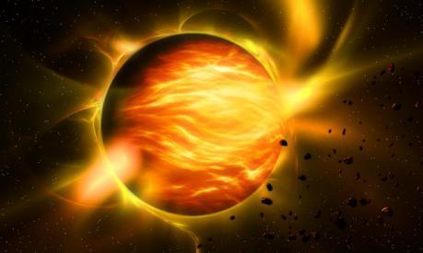
2-ое Слово
Иерарха Планеты Нибиру

6 сентября 2014 года
6 час. 15 мин.
Земляне!
К вам посылаю свое 2-ое Слово!
Урусвати – так еще называют таинственную Планету в Учении Жизни!
Планета-звезда, царственная Нибиру, – путешественница в просторах Вселенной!

Моя Обитель – Нибиру!
Тебе Гимны слагаю!
Моя Любовь – тебе!
Сегодня вам, землянам, посылаю Свое Пламенное Приветствие!
Локаторы технические его не уловят, а уловит его чуткий земной организм.
Передаю Вести с Нибиру, преисполненной состраданием к вам!
Что Я желаю Сказать!
Земля выходит в новое измерение!
Разуплотняйтесь!
У человека нынешней цивилизации должен измениться внешний облик! А главное, должны измениться его внутренние структуры!
Человек должен стать ангелоподобным.
Но, к сожалению, люди низкого сознания станут демоноподобными.
Идет поляризация человечества!
«Чистые зерна» отделяются от сорняков.
«Чистые люди» пополнят ряды строителей планетарного уровня. А души-сорняки войдут в армию черных братьев и сестер. Сегодня их численность множится на планете Земля.

Иисус Христос, Божий помазанник, призывает вас вместе со Своей Святой Материю Марией внемлить Слову Божественному.
«Забудьте о грехе!» – говорит вам Отец Иисус, Пастырь детей человеческих.
Два Великих Собрата, Россул Мория и Иисус из Назарета, даны человечеству Конца Кали- Юги!
Строители высшего разряда Они руководят Земной Эволюцией!
Братство с Нибиру гордится своими названными Братьями, входящими в Звёздное Содружество!
Земляне!
Множественные преступления чинятся ныне на вашей планете, её раздирают противоречия.
Катаклизмы природные возникают как следствие бурь, рождающихся в умах людей!
Сегодня все новые люди Земли устоят только при своем полном объединении и поддержке Космических Сил! В ином случае человечество ждет погибель!
Планета Нибиру выполняет свой эволюционный долг. Она – озонатор планеты Земля и околоземного пространства.
Раджа-Звезда, или Король-звезда, летит из просторов Вселенной к Земле, чтобы, в очередной раз, выполнить свой долг.
«Встречайте крылатую гостью!» – говорим МЫ.
Духовно пробужденное человечество может рассчитывать на своё спасение! Но людям низких вибраций грозит гибель!
Мы Предупреждаем: к Земле приближаются грозные катаклизмы.
До неузнаваемости изменится облик Планеты.
В это трудно поверить вам, представителям современного человечества, но Мы бессчётное количество раз наблюдали зарождение и гибель человеческих формаций.

Наша цивилизация ушла далеко вперед, человечество для Нас – на уровне ребёнка пяти-шести лет.
Мы делаем все, чтобы спасти вас, пяти-шестилетних детей, которые не ведают, что творят!

Иерарх Нибиру – Сказал.
7 час. 09 мин.

3-е Слово
Иерарха Планеты Нибиру

6 сентября 2014 года
17 час. 52 мин.

Земляне!
Дух-Владыка Раджа-Звезды говорит с вами.
Огненной Рукой ниспосылаю импульсы, несущие семена жизни во Дни Апокалипсиса.
Продвижение духа не совершается без осознания испытаний.

К Земле грядут катаклизмы, и трудный период уже начался.

Все искания должны быть завершены.
Сам Ману Земной Расы указал Путь.
В Светлом Космосе явлено единение. Но Землю раздирают противоречия.
Истинно, един Космос Света!
Иерархи планетных систем утверждают: «Эволюция создаётся Единством! Разобщенность губительна!»
Сыны Разума призывают землян к сотрудничеству и сплочению.
Во дни планетных пертурбаций Мы советуем направлять взор к Высшему Сознанию.
Все будущие строители Космоса, одолевая земной путь, проходят и Великую Школу Духа.
Огонь Духа – это высшая творческая Сила Космоса!
С целью оказания помощи современному человечеству, подающему хоть какие-то надежды, в переходный период была открыта высшая Школа!
Махатма Мория возглавляет Школу! Её учениками становятся люди, совершающие переход!
Каждый, кто вошёл в названную Школу, получает все возможности для своей духовной и творческой реализации.
Завершающий круг земных инкарнаций и выходящий из стен земной Школы ученик готов к сотрудничеству с высшими Мирами. Его обучение будет продолжено, и он будет удостаиваться высших степеней посвящения.

Во главе каждой Планеты стоит Божественное Существо. Мы называем его Иерархом Планеты.
Каждый Планетный Иерарх есть звено цепи Мощной Иерархии.

Иерархическая Цепь уходит в Космическую Даль.

Так Космос совершенствуется явлением слияния Планет, Солнц и Созвездий.

Земляне!
Мы видим вереницы тяжелой кармы в условиях Земли. И хотим сказать: «Восхитительна карма космическая!»
На высших планетах – прогрессирование, возвышение, музыка сфер.
На Земле же Мы наблюдаем учащение катаклизмов и противостояний.
И последние могут достичь размеров невообразимых.
Безрассудство масс человеческих ведет к нарушению равновесия, к умножению разрушений и бедствий.
На помощь планете посылаются Наши Оградительные Лучи. Но человечество Земли пока глухо и слепо!
Только меньшая часть землян делает попытки подняться наверх!
Открылась грозная страница Книги Бытия Земли!
Предстоит пройти период предельных испытаний!

Иерарх Нибиру – Сказал
18 час. 21 мин.

4-ое Слово
Иерарха Планеты Нибиру

7 сентября 2014 года
9 час. 02 мин.

Земляне!
К вам летят Искры Огня, источаемые Храмом Моего Духа.
Даю путь к Высшей Сфере!
Для Эволюции нужны ускоренные шаги.
Сегодня прямо указываем на выбор пути.
Человечество должно соприкоснуться с невидимыми формами Космоса!
К Земле гоним волны Пространственного Огня.
Только прикоснувшись к Огню, можно познать величие Космоса!
От светил идет огонь всепроникающий.
На стыке Рас человечеству даётся Учение об Огне!

Есть Огонь созидающий
Есть Огонь истребляющий.
На Землю посылается сияние, идущее от Звезд. Но на Землю попадают и лучи из другого Космоса.
Две Шамбалы работают с сознанием масс Земли.
Человечеству предстоит пройти через Стихию Огня.
Вы проводники Космического Огня.
Вы последователи Учения Жизни.
Не отходите ни на шаг от Тех, Кто ведет вас путём Огня!
Давший человечеству Агни Йогу есть Иерарх вашей Цивилизации.
Этот Великий Махатма поставлен во главе всех процессов, способствующих рождению новых людей Земли.
Потомки планетных пралюдей сегодня восходят на ступень сверхчеловека.

Земляне!
Иерархи с Нибиру окажут помощь всем, кто сможет участвовать в строительстве Нового!
Лучшие Светолучи Космоса устремлены к народам Земли!
Каждая вспышка Огня духа приветствуется Нами!
Возлюбите Огонь!
Почитайте Матерь Йоги Огня!
Сестра Урусвати – провозвестница Новой Эпохи!
Почитайте Ту, Которая провела в Мир Земли труд, несущий человечеству бессмертие!
Учение об Огне дано ко дням Апокалипсиса!
Не избежать сужденного!

Итак, к Земле приближается Раджа-Звезда. Эта таинственная путешественница Космоса несет как неслыханные разрушения, так и явления возвышающие!
Пертурбации и катаклизмы всегда сопровождали Переходный Период, в который решалась судьба земной цивилизации. Нынешняя ваша формация восходит на ступень!

Земляне!
Готовьтесь принять все космические меры, предъявляемые по отношению к сегодняшнему человечеству.
Сознания, совершающие преступления, подлежат наказанию.
Планету спасет Огненный Сдвиг.
Катаклизмы и пертурбации неизбежны.
К Вершине Космического Творения путь лежит через общепланетные
смещения.
Сдвиг сознания – непреложность времени Перехода.
Сыны Разума, или Кумары, – есть высшее проявление Космоса!

Все Иерархи, стоящие во главе планетных и звёздных систем, действуют в полном соединении.
И Мы не должны допустить гибели вашей планеты.
Мы спасём тех представителей человечества, которые вручили свою судьбу Нам, Бессмертным Строителям Вселенной!
Действуя в полном согласии друг с другом, Мы явим Волю Космического Магнита!
Так проявляется Наша жизнь!
Бесчисленное множество Ступеней сознания, и все они взаимосвязаны.
Дух-Владыка утверждает каждую Ступень Эволюции!
Так мыслью огненной Высший Иерарх зажигает мост между Ближними и Дальними Мирами.

Земляне!
Предельный срок испытания приближается!
Решающие годы наступили!
Ждем обновления сознания.
Великие Строители Вселенной готовы помочь человечеству!

Стоящие на бессменном Дозоре шлют Земле Огненные Лучи, способные разряжать все разрушительные энергии!
Все, истинно, преданные Учению Света перейдут на высшие Планы!
Но все, противостоящие принципу Общего Блага, отойдут на Сатурн.
Владыки Миров уберегут всех, следующих за Учителем Света!
Но все, утратившие признаки человекоподобия, окажутся лицом к лицу с ужасными бедствиями и катастрофами.

Земляне!
Время грозное!
Время высшего напряжения!
Время выбора!
Слагается Великая Страница Человечества!
С кем вы?!
С Иерархией Света как вершиной Космического Творения?
Или с Братством Тьмы, рождающим хаос?
Человечество должно знать, где искать центр спасения!
Искание духовного центра неизбежно приведет к Иерархии Света!
Мы советуем переноситься сознанием к Высшим Мирам!
Так складывается великое будущее Цивилизации!

Иерарх Раджа-Звезды – Сказал.
10 час. 48 мин.

5-ое Слово
Иерарха с Планеты Нибиру

8 сентября 2014 года
6 час. 38 мин.

Земляне!
Вас приветствует Иерарх Планеты Нибиру, или Королевской Звезды!
Среди вас есть путники, имеющие высшие предначертания.

Приближающиеся к последнему пути!
Входящие в вечность!
К вам обращаюсь!
Космическое слияние возможно, когда усвоены Законы Космические!
Течение Эволюции неостановимо!
В Звездных Мирах вершится Трансмутация высшего напряжения, дух человеческий также должен чувствовать явления Космических Сил!
Слияние в состоянии напряжения пронизывает весь Космос!
На вершине слияния – ликование сфер!
Приходящие к землянам Сыны Разума есть провозвестники Эры Космического Слияния.
Вселенское Братство есть явление острого притяжения Космического Магнита!
Иерархия Нибиру есть также высшее проявление Прекрасной Космической Мощи!
Величайший Магнетизм рождает сочетание высочайших форм жизни Космоса.
Наше Светило несется к Земле!
Мы предупредим вас о Часе неизбежной встречи!

Готовьтесь принять сужденное!
Смена магнитных полюсов, извержение вулканов, разломы земной коры, цунами и каменные бури – все это не единожды происходило на планете, имеющей название «Земля»!
Все эти общепланетные катаклизмы сопровождались гибелью цивилизации!
Выживали только те из землян, кого спасли Мы, Старшие Братья человечества, или Сыны Разума!

Нельзя уклоняться от пути и сроков Эволюции.
Миры рождаются и умирают.
Ход цивилизации определяется Высшим Разумом. Можно назвать
этот Разум Первоисточником!

Все Иерархи планетных и звёздных систем творят согласованно. Они не могут продвигаться другим путём.
Всякого рода сопротивление и разобщенность ведут к взрывам и разрушениям.

В Эпоху Апокалипсиса человечество Земли познает явления разрушений.
И только люди с особым предназначением будут отведены в безопасные места. Эти люди с предназначением будут двигаться в определенном направлении. На их примере можно будет наблюдать явления острого притяжения Космического Магнита!

На смене земных цивилизаций можно наблюдать все напряжение Космического Магнита!
Сопротивление Светилам ведет к тотальным разрушениям и взрывам.
Распад или слияние государств любой из планет есть следствие ослабления или усиления напряжения Космического Центра!
Светила могут притягивать или отталкивать миры, и в зависимости от этого на планетах рождаются новые формы бытия и происходят различные явления!
Во дни Апокалипсиса человечество Земли разделится.
Одни примут на себя взрывы и катаклизмы.
Другие, войдя в число "помазанников Божьих", окажутся на высших планах Эволюции!
Иерарх Нибиру – Сказал
7 час. 17 мин.

Изображение крылатого бога-аннунака,
дошедшее до нас со времен древних шумеров

Е.Рерих о планете Нибиру

Солнечная Система обогатится Новой Планетой
«Скоро Небосклон изменится. Наша Солнечная Система обогатится Новой Планетой, которая движется из-за Веги по направлению к нашей Земле. На своем близком прохождении от Сатурна она вызовет на нем мощные взрывы, которые нарушат его ход.
Сатурн будет выбит из своей орбиты и лишен своего блестящего кольца. В силу взрыва некоторые Луны превратятся в осколки аэролитов или же унесутся в пространство, где будут, может быть, поглощены или притянуты новыми телами.
Сатурн уйдет из нашей Солнечной Системы, и Новая Планета осядет или найдет точку равновесия между Землей и Венерой, но будет ближе к Солнцу, нежели наша Земля.
Тяжкое воздействие Сатурна на нашу Землю прекратится с его уходом из нашей Солнечной Системы. Земля оявится под благодетельными лучами Новой Планеты Урусвати …»

(Из письма Е.И.Рерих в Харбин)

«Новая Планета будет уявлена скоро»...
“Вам будет интересно прочесть про Новую Планету. Космическое явление это скоро будет видимо.
Помните, как еще в книге “Озарение” на стр. 73 в пар-фе 19 сказано: “Полнеба занято необычным знаменьем. Около невидимого Светила как бы необъятный круг засиял, лучи побежали по краям его…”
Это явление будет видимо несколько мгновений, но продолжится на протяжении семи дней. Скрещивание солнечных лучей с лучами незримого Светила уявит зрелище небывалое. Лучи незримого Светила уявлены на мощи солнечных лучей; сила этих новых лучей уявилась как взрыватель кратеров, напряженных ядовитыми газами, на Луне и уявила там сгорание страшного, мощного газа.
Таким образом, отравленная атмосфера Луны уявится на своем улучшении.
Под воздействием лучей новой Планеты Луна станет новой Луной. Луна воскреснет и уявит новые целительные лучи растительному миру. Растительная жизнь на воскрешенной Луне будет настолько яркой, настолько пышной, что в телескопе наша Луна уявится не как шар “сыра”, но как шар мшистый.
Лучи Новой Планеты усилят и подъем магнитной мощи Луны. Сначала Луна покроется прежними красотами растительности, но под воздействием Новой Планеты она покроется и новыми растениями, и новыми видами насекомых.
Но и Земля оявится новым садом под лучами Новой Планеты и обновленной Луны. Ярая Луна станет как бы новой теплицей для (слово утрачено). Луна, воскрешенная в лучах Новой Планеты, уявится собирательницей магнетизма лучей светил, уявленных в нашей Солнечной системе, и светил, проходящих вблизи нее.
Лучшая Страна уявится на лучшей растительности под лучами Новой Планеты и воскресшей Луны.
Итак, Новая Эра ознаменуется знаком ярым, именно знаком Матери Мира. Много интереснейших страниц в “Новой Астрономии”.
Как говорит В(еликий) Вл(адыка): “Моя Астрономия уявляет нашу Солнечную систему много полнее и интереснее всех существующих учебников».
Новая Планета будет уявлена скоро. Но сначала увидим ее лучи. Конечно, лучи ее уже действуют, но мало кто может ассимилировать их с пользой для себя. Нужно время – и это придет”.
( Е.И. Рерих “Сакральное знание” / стр. 105., Новая планета.)

Нибиру — она же звезда Урусвати.

“Прочла описание сна Уида о новой звезде. Сон его можно считать пророческим. Родная может указать ему во второй части “Листов Сада Мории” стр. 67, где в параграфе 11 определенно сказано о приближающейся новой звезде.
Конечно, указанная там звезда не Венера, но иное светило, которое еще не появилось в нашем поле зрения. Светило это появлялось не раз во время Атлантиды.
В близком, очень близком будущем оно посетит нашу Солнечную систему. Издавна эта звезда была связана с Матерью Мира. И, конечно, наступающая эпоха Матери Мира должна быть возглавлена Ее Звездою. Первое упоминание о ней было дано в апреле 24 года, второе Вы найдете в первой части “Беспредельности” от 29 года. Прочтите первый параграф и строку 13 сверху: “И срок начинает приближать (новую) планету из Беспредельности, и потому наблюдайте пертурбации земные”.
Силу этих лучей я испытала на себе, когда В(еликий) Вл(адыка) направил на меня конденсированный луч этой планеты, но, конечно, ослабленный настолько, чтобы не повредить организму. Но все же, было нелегко, и сейчас эти лучи уже действуют.
Лучи эти принесут ускорение вибраций, значит, ускорение эволюции, и существенно изменят жизнь нашей Земли.
Полное название этой звезды – Урусвати, но я не хотела тогда давать его в книге и даже некоторым интересовавшимся сказала, что эта звезда – Венера, ибо, истинно в тот год Венера неслыханно приблизилась к нашей Земле.
Новая звезда невидима еще нам...
Так, космическая Справедливость начинает действовать, и зрячие уже видят многие знаки.
Скоро и это знамение видимо засияет на нашем горизонте и уйдет, чтобы снова вернуться тоже в недалеком будущем и осесть как новый член в нашей Солнечной системе.
Планета эта тройного напряжения и, действительно, сияет как Солнце”.

( Письма Е.И.Рерих том 7, стр. 399)

Тома Агни Йоги – великого Учения современности

Фотосессия:
Нибиру и её обитатели – боги
Боги Энки, Уту (Шамаш) и Инанна (Иштар)

Древнешумерские изображения Нибиру

Древнешумерское изображение Нибиру на камне

Различные изображения планеты, которую олицетворяет шар с крыльями

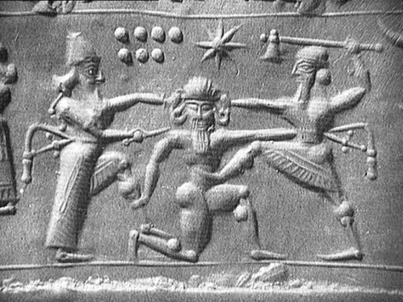

Аннунаки

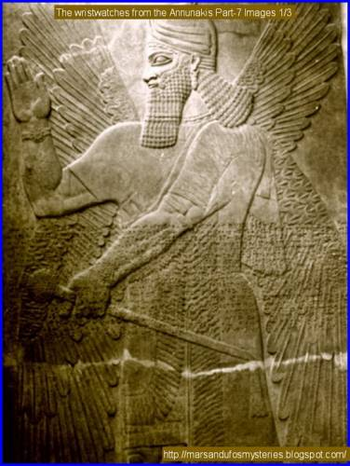
Бог-аннунак

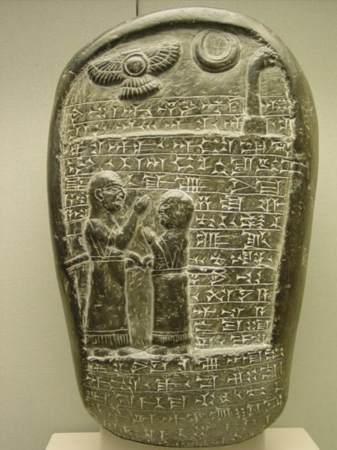
Древнее изображение планеты Нибиру

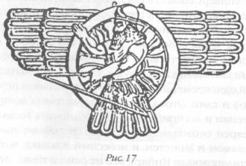
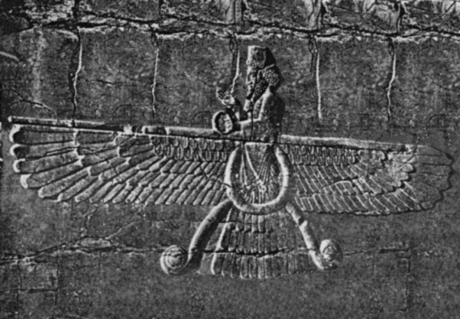
Аннунак

Бог аннунак
(Изображение на камне)
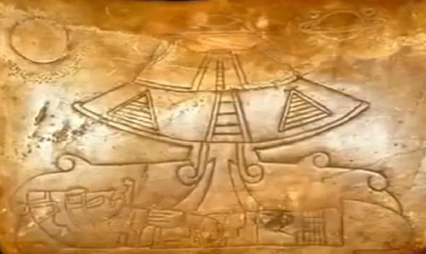
Космические корабли богов-аннунаков
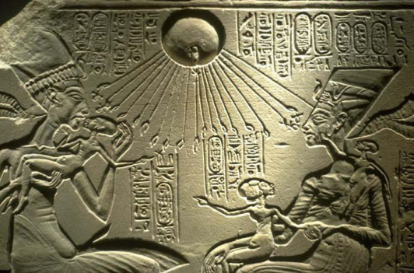

Anunnaki The Builder Gods ~Erich von Daniken Space Researcher~

Перевод подписи:
Аннунаки – боги-строители.
Эрих фон Даникен, исследователь Космоса.

